
光纤收发器系列

1/1
10/100/1000M光纤收发器

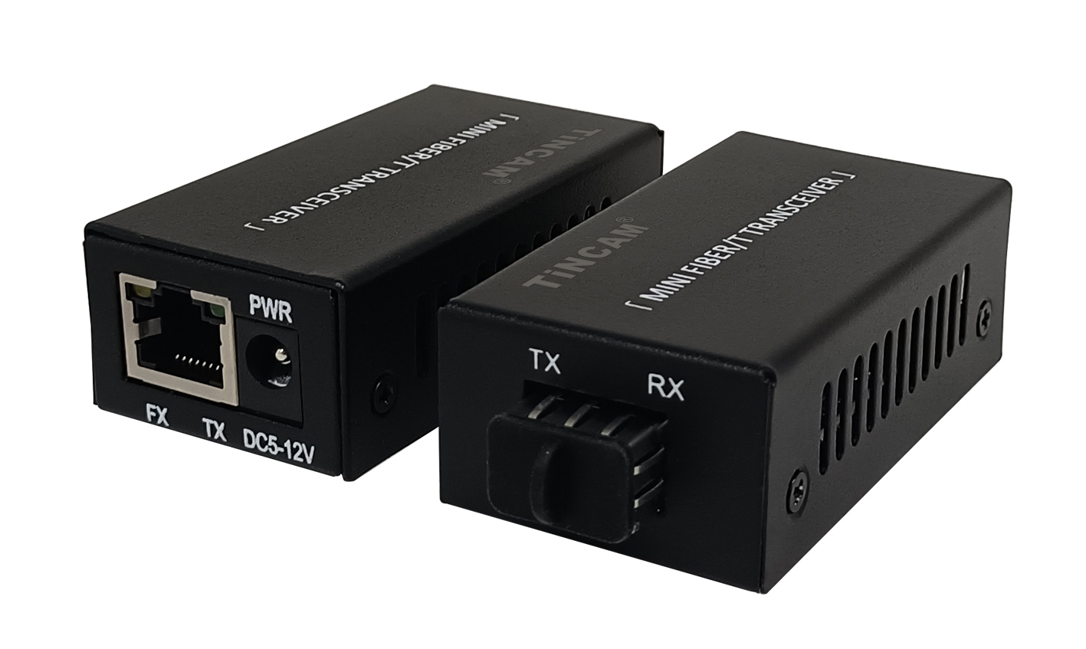
产品描述
TBC-MINI3600E 10/100/1000M自适应光纤收发器通过100Base-TX或1000Base-TX到1000Base-FX之间的光电转换，可以将传统的100M以太网或1000M快速以太网通过快速以太网光纤链路扩展到120km的范围。能满足远距离、高速、高宽带的快速以太网工作组用户的需要。产品性能稳定可靠，符合以太网标准.。 TBC-MINI3600ES20AB 尺寸非常小，尺寸仅为67mm*75mm*26mm，比名片还小，方便安装在各种规格的防水箱中或一体化球机内部(光纤球)和防爆摄像机内部。

产品参数说明

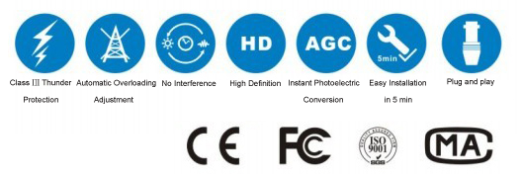
标准协议 | IEEE 802.3 以太网介质访问控制协议，IEEE 802.3i 10BASE-T以太网 IEEE 802.3u 100BASE-TX快速以太网 IEEE 802.3x 流量控制
带 宽 | 电口 | 10/100/1000M |  |  | 光口 | 1.25G
工作方式 | 全双工/半双工，具有全双工/半双工自动协商功能
接 口 | 电口 | RJ45 |  | 光口 |  | SC/FC/ST/SFP
LED指示灯 | 无指示灯
UTP网线 | Cat5 UTP （100m以内）
电 源 | 外置电源 |  | DC5-12V
电 源 | 功率 |  | ≤5W
工作环境 | 工作温度 |  | -20℃～75℃
工作环境 | 存储温度 |  | -40℃～85℃
工作环境 | 存储湿度 |  | 5%~90% 不凝结
工作寿命 | >10万小时以上
尺寸重量 | 结构 | 尺寸 |  |  |  |  | 毛重
尺寸重量 | 外置式 | 68mm*36mm*22mm（L*W*H） |  |  |  |  | 0.4 kg

型号 |  | TBC-MINI3600-SFP
端口 | 光口 | SC 口/1*9光口
端口 | RJ45口 | 1* 自适应10/100/1000M
性能 | 主芯片 | RTL8213B-CG
性能 | 存储转发 | 支持
性能 | 背板带宽/MAC | 3.2G / 2K
 | 网络介质 | 100Base-T: 2对3类（Cat3)或以上UTP/STP(≤100m)
 | 网络介质 | 1000Base-TX: 2对5类（Cat6）或以上UTP/STP(≤100m)

